**Langkah-langkah pembuatan akun Cloud (Netlify)**

**Nama : Aina Almardhiyah**

**Kelas : XII 6 SOSIAL BAHASA**

1. Masuk ke netlify di web netlify di apl Google / Chrome
2. Buat akun di netlify melalui akun Google/Email

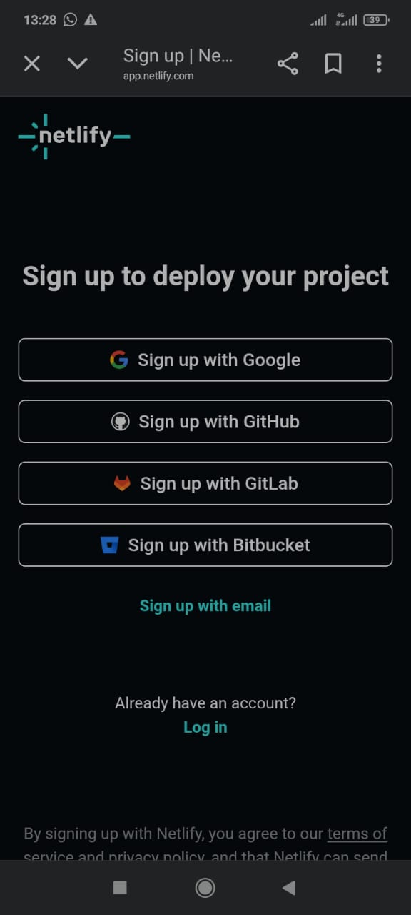 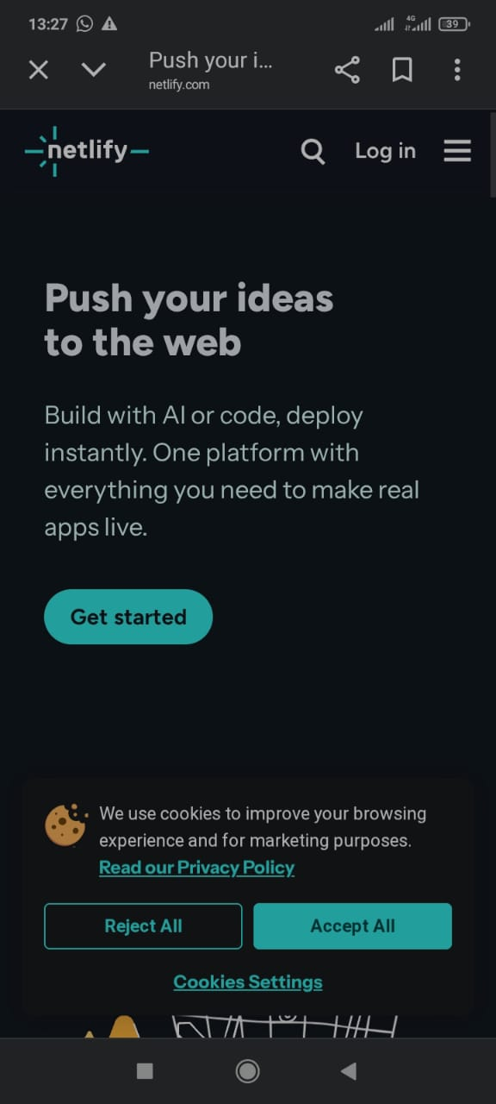

3. Isi Biodata untuk membuat akun

4. Verifikasi akun pada GitHub

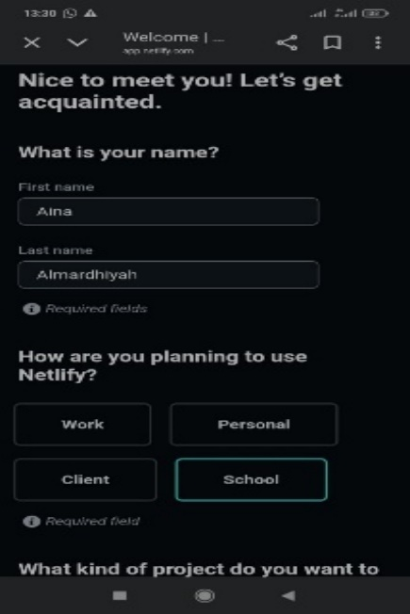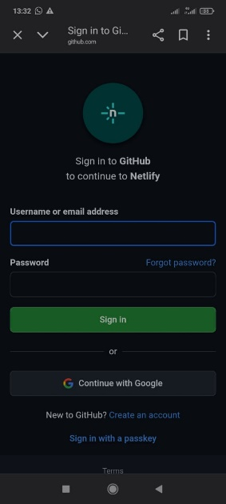

5. Verifikasi akun untuk mengizinkan beberapa persyaratan

6. Pilih file yang ingin anda sebarkan lalu upload

